ПРИНЯТО  На заседании педагогического  совета №15  «27»октября 2023 г. | 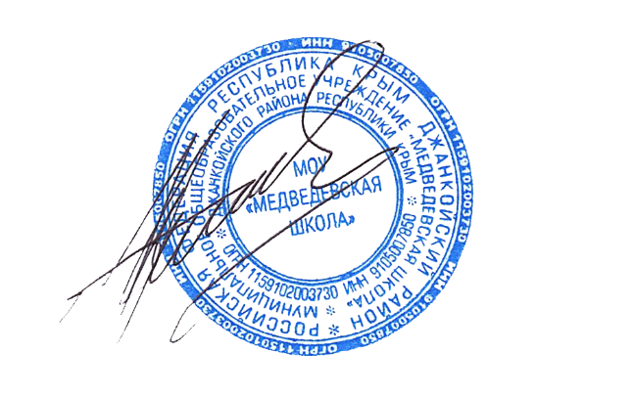  УТВЕРЖДАЮ  Директор МОУ «Медведевская школа»  ___________Н.Н.Васильев  Приказ от «01»ноября 2023г. №374

ПОЛОЖЕНИЕ
о школьном медиацентре «ПИЛА»
МОУ «Медведевская школа»

1.Общие положения
1.1.Медиацентр является информационным центром образовательной деятельности учреждения и рассматривает свободный доступ к различным видам информационных ресурсов как неотъемлемое право всех участников образовательного процесса.
1.2. Положение разработано на основании Федерального закона от 29 декабря
2012 г. №273-ФЗ «Об образовании в Российской Федерации», Федерального
закона от 27 декабря 1991 г. № 2124-1 «О средствах массовой информации».
1.3. Настоящее Положение регламентирует порядок осуществления
образовательной деятельности в школьном медиацентре «Пила» (далее -
Медиацентр) среди обучающихся школы.
1.4. Медиацентр — школьное объединение информационного и организационного обслуживания, обеспечивающее обучающихся информацией о деятельности школы, поддерживающее официальный сайт школы и соответствующие группы в социальных сетях, предназначенное для самостоятельной работы учителя и обучающихся с различными источниками информации.
1.5. Медиацентр — добровольная организация, в состав которой могут войти
обучающиеся школы, а также сотрудники школы, чьи принципы не
расходятся с целями и задачами объединения.
1.6. Деятельность Медиацентра организуется и осуществляется на началах
широкой инициативы и самодеятельности в соответствии с
образовательными и просветительскими достижениями общечеловеческой
культуры.

2.Базисные функции, цели и задачи школьного Медиацентра

2.1 Базисные функции школьного Медиацентра:
2.1.1. Образовательная — поддерживает и обеспечивает реализацию целей, сформулированных в образовательной программе ОУ.
2.1.2. Информационная — представляет информацию на различных видах носителей всем участникам образовательного процесса. Организует различные формы распространения педагогической и образовательной информации для всех групп пользователей.

2.1.3.Культурная — организует мероприятия, воспитывающие культурное и социальное самосознание учащихся. Акцентирует внимание на воспитании любви к чтению, на развитии и сохранении русского языка, на развитии интереса к культуре России.

2.2 Цели школьного Медиацентра:
2.2.1. Создание единого информационного пространства школы;
2.2.2. Освещение школьных новостей и проблем;
2.2.3. Развитие информационной и коммуникативной культуры обучающихся,
формирование навыков общения и сотрудничества, поддержка творческой
самореализации обучающихся и популяризация школы в медиапространстве;
2.2.4. Выявление и поддержка инициативных обучающихся; создание условий для реализации инициативы;
2.2.5. Использование и внедрение современных технологий в воспитательно-образовательный процесс.

2.3. Основными задачами Медиацентра являются:
2.3.1. Повышение уровня медиаграмотности обучающихся Школы;
2.3.2. Создание условий для развития социальной и творческой активности
обучающихся школы;
2.3.3. Отражение текущих новостей школы; освещение событий и
мероприятий, происходящих в школе, районе, области, стране, мире
с позиции значимости для обучающихся школы;
2.3.4. Развитие информационной культуры участников образовательного
процесса;
2.3.5. Участие в значимых для школы конкурсах и мероприятиях
медианаправленности.
3. Порядок формирования, состав Медиацентра и основные направления
Деятельности
3.1. Медиацентр действует на основании Положения, которое утверждается
директором школы и вступает в силу с момента утверждения.
3.2. Школьный медиацентр представляет собой открытую структуру, в которую обучающиеся могут войти на добровольной основе.
3.3. В состав Медиацентра входят обучающиеся, желающие участвовать в ведении школьного Госпаблика посредством социальной сети ВКонтакте, создании школьной газеты, видеоновостей, а также педагоги школы,
библиотекарь, администратор школьного Госпаблика и сайта ОУ.
3.4. Медиацентр самостоятельно организует свою деятельность: определяет
состав, распределяет функции между членами, устанавливает отношения с
другими органами самоуправления, администрацией, педагогами, иными
учреждениями и организациями.
3.5. Руководство Медиацентром и контроль за его деятельностью осуществляет руководитель Медиацентра.
3.6. Руководитель Медиацентра школы назначается приказом директора и
отвечает за выпуск контента и его распространение, поддерживает связь с
местными СМИ.
3.7. Руководитель несет ответственность за все направления и аспекты деятельности Медиацентра.
3.8. Контроль за деятельностью Медиацентра осуществляется заместителем
директора школы по ВР.
3.9. Медиацентр осуществляет свою деятельность в следующих направлениях:
3.9.1. Печатный отдел:
— осуществляет сбор материалов для школьных стендов;
— обрабатывает собранную информацию, публикует и размещает на стендах;
— осуществляет фотосъемку школьных событий;
— обновляет информацию стендов с периодичностью один раз в месяц.
3.9.2. WEB-отдел:
— занимается подготовкой информации для официального сайта школы и группы в социальной сети ВКонтакте (Госпаблик);
— осуществляет работу с компьютерной графикой, компьютерными программами и другими графическими редакторами;
— обновляет информацию периодичностью один раз в месяц.
3.10. Медиацентр освещает жизнь школы:
— через официальные страницы в социальных сетях (школьный Госпаблик ВКонтакте);
— через школьный сайт;
— через школьную газету.

4.Права и обязанности членов Медиацентра

4.1 Члены школьного Медиацентра имеют право:
4.1.1. Участвовать в сборе и обработке информации, необходимой для публикаций в Медиацентре;
4.1.2. Иметь доступ к информации о событиях, происходящих в школе и отдельно взятых классах;
4.1.3. Получать время для выступлений представителями Медиацентра на
классных часах, конференциях и других мероприятиях;
4.1.4. Распространять контент в школе и за её пределами;
4.1.5. Пользоваться организационной и иной поддержкой должностных лиц
школы при выполнении своей деятельности;
4.1.6. Иметь стенд на территории школы для размещения информации;
4.1.7. Привлекать педагогический коллектив для работы (редактирование)
и другое);
4.1.8. Выйти из состава объединения Медиацентра.
4.2. Члены школьного Медиацентра обязаны:

4.2.1. Не разглашать содержание готовящегося выпуска;
4.2.2. Помогать друг другу в сборе, анализе и подготовке материала для
публикации;
4.2.3. Соблюдать Правила внутреннего распорядка, противопожарные требования, правила безопасности, Устав школы.
5. Заключительные положения
5.1. Положение о школьном Медиацентре утверждается директором Школы.
5.2. При необходимости в Положение о школьном Медиацентре могут быть
внесены изменения и дополнения.

